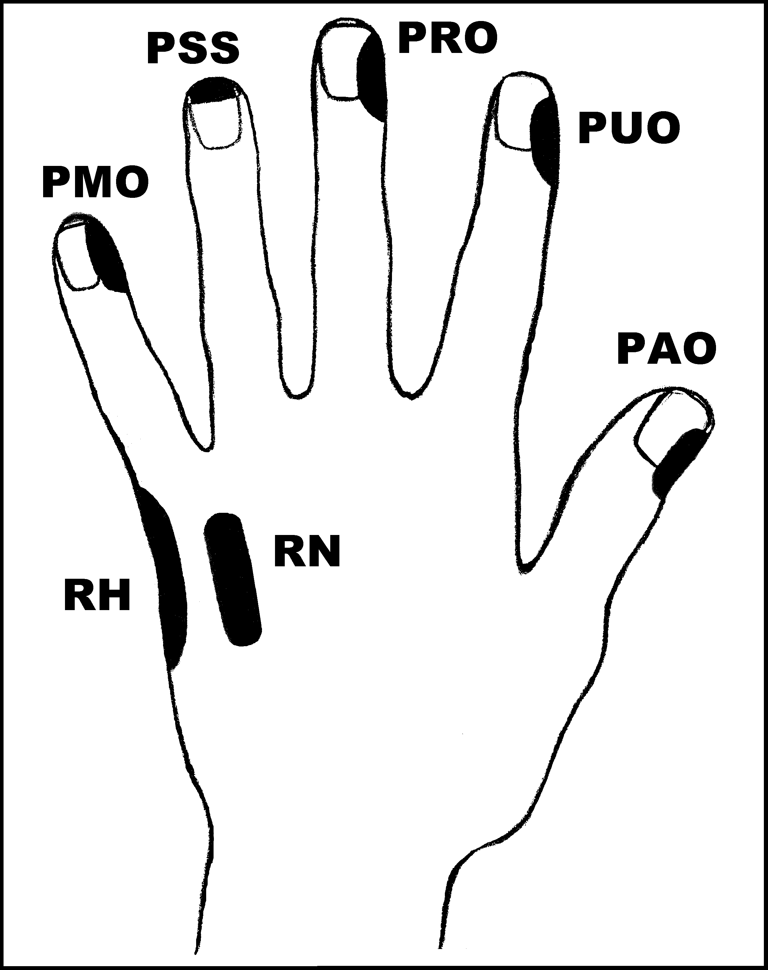
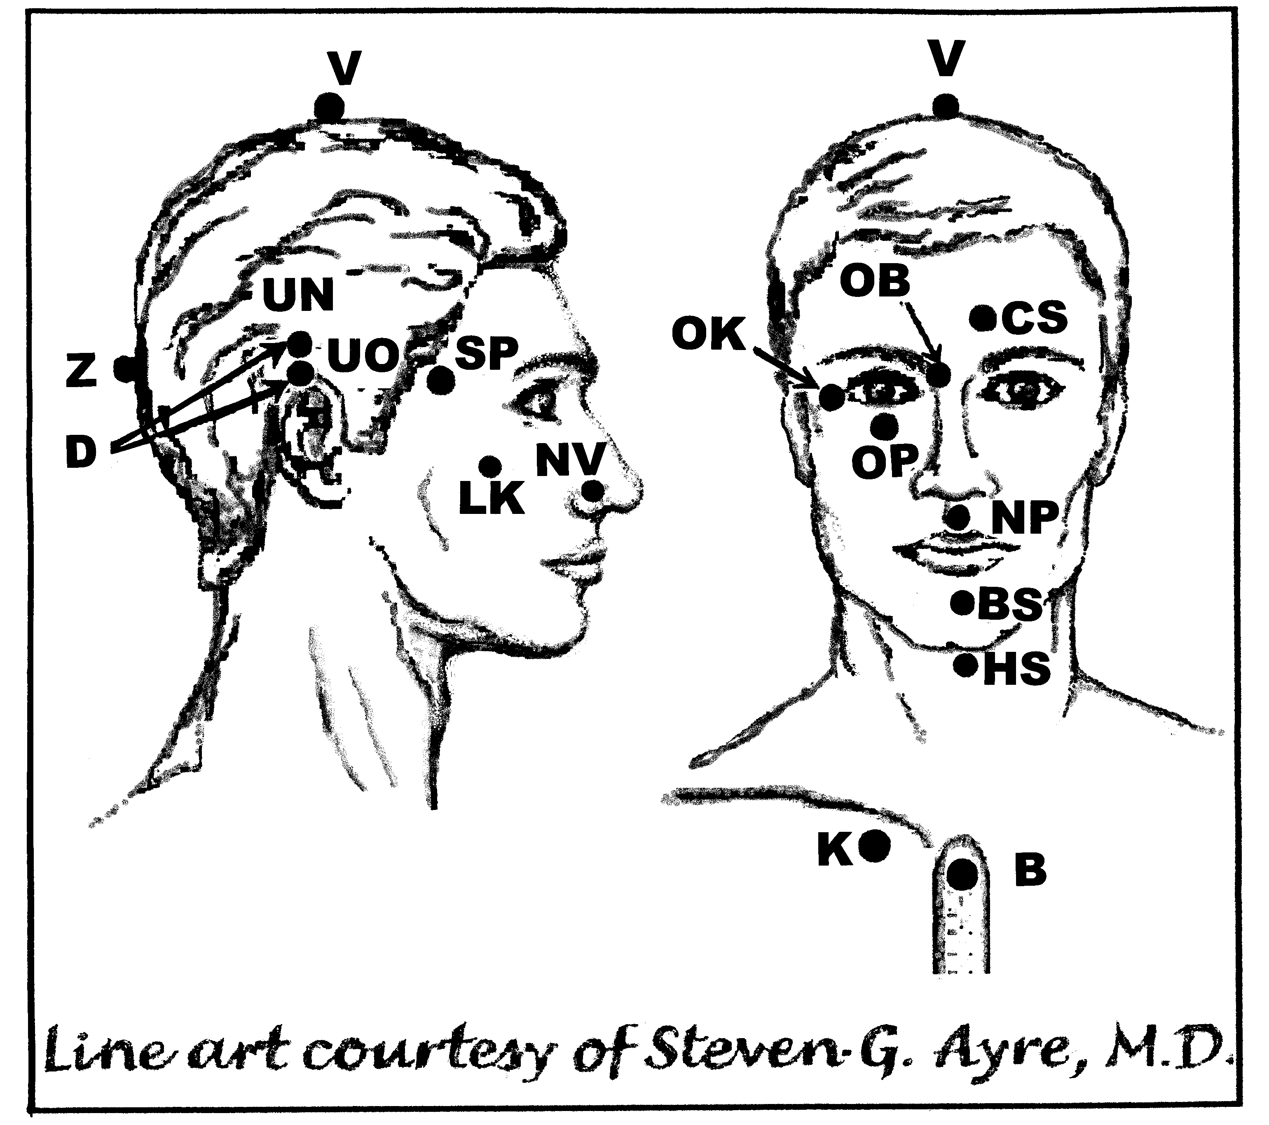
Předpisy na Ušní problémy - Zánět středního ucha

Nejlépe aplikovat: Kdykoliv
UrV: 100 BN, ŽN 1

Poklepejte všechny předpisy minimálně 1x denně potřebně dlouhou dobu. Eliminuje bolest středního ucha a otevřenou Eustachovu trubici. Užitečný i na problémyi uší při potápění a létání.

Použijte pouze jednu z následujících dvou možností. Poklepávejte buď:
BS a NP 10x, RN 150x a všechny ostatní body 40x,
nebo BS a NP 15x, RN 225x a všechny ostatní body 60x

Předrecepty:

PMO, RH, PMO, D, CS, V, OK, OB, OP, K
D, PMO, PRO, PUO, RH, PAO, B, K
PUO, PMO, RH, PAO, CS, D, UN, UO, BS, NP, K

Předpis na Ušní problémy - Zánět středního ucha

RN, RH, NV, OP, K

OB, RN, CS, V, RN, K

